新 书 推 荐

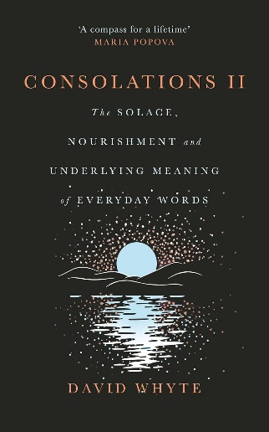
中文书名：《慰藉之书 II：日常词语中的慰藉、滋养与深意》
英文书名：CONSOLATIONS II: The Solace, Nourishment and Underlying Meaning of Everyday Words
作 者：David Whyte
出 版 社：Canongate Books
代理公司：ANA/Jessica
页 数：320页
出版时间：2024年11月
代理地区：中国大陆
审读资料：电子稿
类 型：散文随笔

内容简介：

大卫·惠特（David Whyte）的《慰藉之书》（Consolations）以日常词语为入口，为我们打开了一道理解自我与生命的独特视角。应全球读者的期待，怀特带着新作回归，以五十二篇短小却隽永的沉思文字，围绕“焦虑”“身体”“自由”“羞耻”“月亮”等单个词展开。在反复审视这些词语的细微差别与深邃内涵时，他也直面那些我们许多人穷尽一生都试图避开的现实。

在《慰藉之书 II》中，焦虑不再只是负担，而是心灵为可能的伤痛所做的温柔预备；固执的信念是我们不愿去理解的盲点；内疚是一位富有慈悲的朋友，耐心地等候我们跟上；而日常惯例则化为一种近乎仪式的敬意与呵护。这些文字以生命为轴心，每一篇都邀请我们放慢脚步、转换视角、寻找安宁。在这些篇章里，怀特探讨了关于人类经验的方方面面。

作者简介：

国际知名诗人大卫·惠特（David Whyte）常居美国太平洋西北地区，那里的雨水与瞬息多变的天空，总让他想起自己更遥远的几个故乡：约克郡、威尔士与爱尔兰。他长期行走世界各地，以自身与他人的诗作，与广大的读者与听众分享诗歌的力量。

惠特拥有海洋动物学学位，并获宾夕法尼亚州纽曼大学（Neumann University）与不列颠哥伦比亚省皇家路大学（Royal Roads University）授予荣誉学位，同时也是牛津大学赛德商学院（Saïd Business School, University of Oxford）的副研究员。他已出版八部诗集、四本散文著作，并发行过多部诗歌音频录制作品。

感谢您的阅读！
请将反馈信息发至：版权负责人
Email：Rights@nurnberg.com.cn
安德鲁·纳伯格联合国际有限公司北京代表处
北京市海淀区中关村大街甲59号中国人民大学文化大厦1705室, 邮编：100872
电话：010-82504106, 传真：010-82504200
公司网址：http://www.nurnberg.com.cn
书目下载：http://www.nurnberg.com.cn/booklist_zh/list.aspx
书讯浏览：http://www.nurnberg.com.cn/book/book.aspx
视频推荐：http://www.nurnberg.com.cn/video/video.aspx
豆瓣小站：http://site.douban.com/110577/
新浪微博：安德鲁纳伯格公司的微博_微博 (weibo.com)
微信订阅号：ANABJ2002


